DELO NA DALJAVO

TOREK, 5. 5. 2020

Želim ti dobro jutro!
Pred pričetkom dela, pa se še malo razgibajmo. Poglej, kateri gibalni izziv te čaka. Pripravi balon, če ga nimaš, lahko uporabiš tudi manjšo žogo.
https://www.youtube.com/watch?v=vY0xas8cSjM

SLOVENŠČINA: OBRAVNAVA ČRKE S, s

Pripravi: zvezek (vmesna črta), DZ za opismenjevanje, ošiljen svinčnik in radirko.

- Da se ogreješ, najprej naštej 5 besed, ki se začnejo na glas S. Določi, kje v besedi stoji glas (na začetku, na sredini, na koncu). Pomoč najdeš tudi tule: https://www.lilibi.si/solska-ulica/slovenscina/dezela-abc/tiskane-crke/s/kje-v-besedi

- Odpri delovnik za opismenjevanje na strani 44 in 45 ter izpiši besede za sličice na vijolični podlagi.

- Oglej si poteznost zapisa črke S v deželi Lilibi: https://www.lilibi.si/solska-ulica/slovenscina/dezela-abc/tiskane-crke/s/poglej-kako-napisem-to-crko

- S prstkom vadi zapis črke na mizi, po zraku, po maminem hrbtu, po steni …
- Pripravi delovnik za opismenjevanje. Vadi zapis črke S. 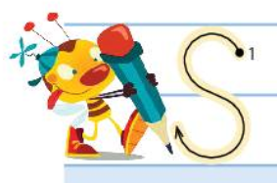

Malo si odpočij in poskrbi za svoje telo:
5 počepov,
3 sonožne skoke,
hodi po prstih in po petah,
skači iz ene noge na drugo 7-krat,
pretegni roke in noge,
popij kozarec vode….



- Reši tudi tole nalogo: 
- V zvezku naj ti starši naredijo naslednji zapis (če zmoreš, lahko tudi sam):
S s

S
S
s
s
SESTRA SIMONA VIDI SINICO.
Slonček Simon sedi.


- In smo pri zaključku, kjer rešiš še naloge na strani 44 in 45 glede na svoje sposobnosti: in  rešite vsi, pa kdor želi.
- Povedi v zvezku (): izberejo 5 besed, ki imajo črko S (pomagaj si z delovnim zvezkom) in napišejo 5 povedi.
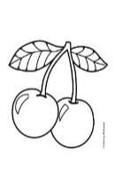
- Nagradiš se lahko s spletnimi igrami v deželi Lilibi: https://www.lilibi.si/solska-ulica/slovenscina/dezela-abc/tiskane-crke/s.
Po opravljenem delu beri vsaj 10 minut na glas.

MATEMATIKA: PONOVIMO
Če imaš možnost, si lahko naloge natisneš, če ga nimaš, lahko naloge prepiši. Dovolj bo tudi, da zapišeš samo rešitve nalog. Te fotografiraj in mi jih pošlji v spletno učilnico ali na e-naslov do četrtka, 7. 5. 2020.


Pripravi zvezek, ošiljeno rdečo barvico in svinčnik. V zvezek zapiši naslov VAJA.

- DOPOLNI
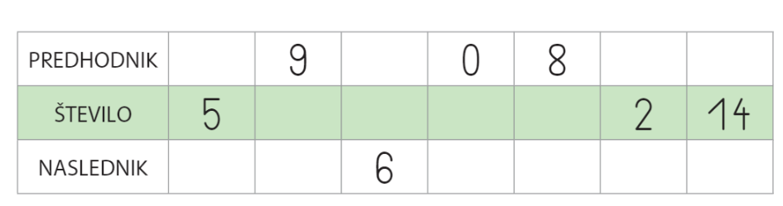

- DOPOLNI TAKO, DA BODO ŠTEVILA ZAPISANA PO VRSTI.

- VSTAVI >, < ALI =.
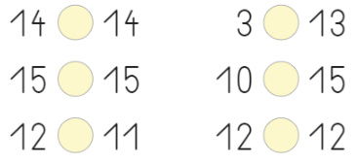

- UREDI ŠTEVILA PO VELIKOSTI.


SPOZNAVANJE OKOLJA: TEČEM, SKAČEM

Pozorno si oglej sliko. Lahko si jo tudi povečaš. Opiši, kaj počno otroci. Bodi natančen in poimenuj njihovo gibanje (plazenje, tekanje, poskakovanje, hoja, brcanje…). Povej tudi s katerim delom telesa se giba otrok.

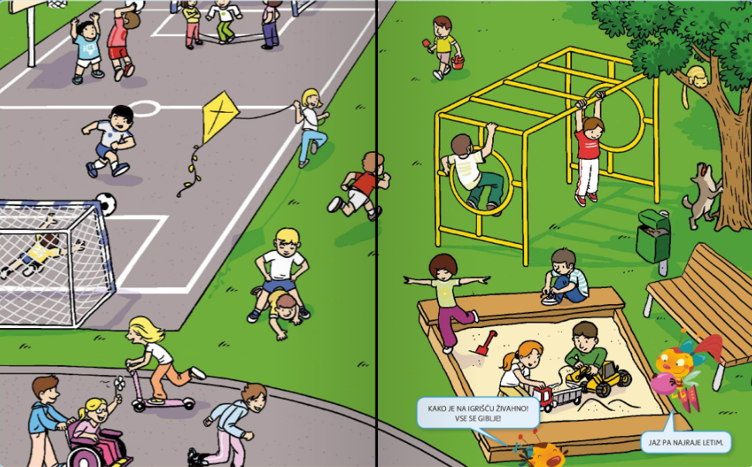


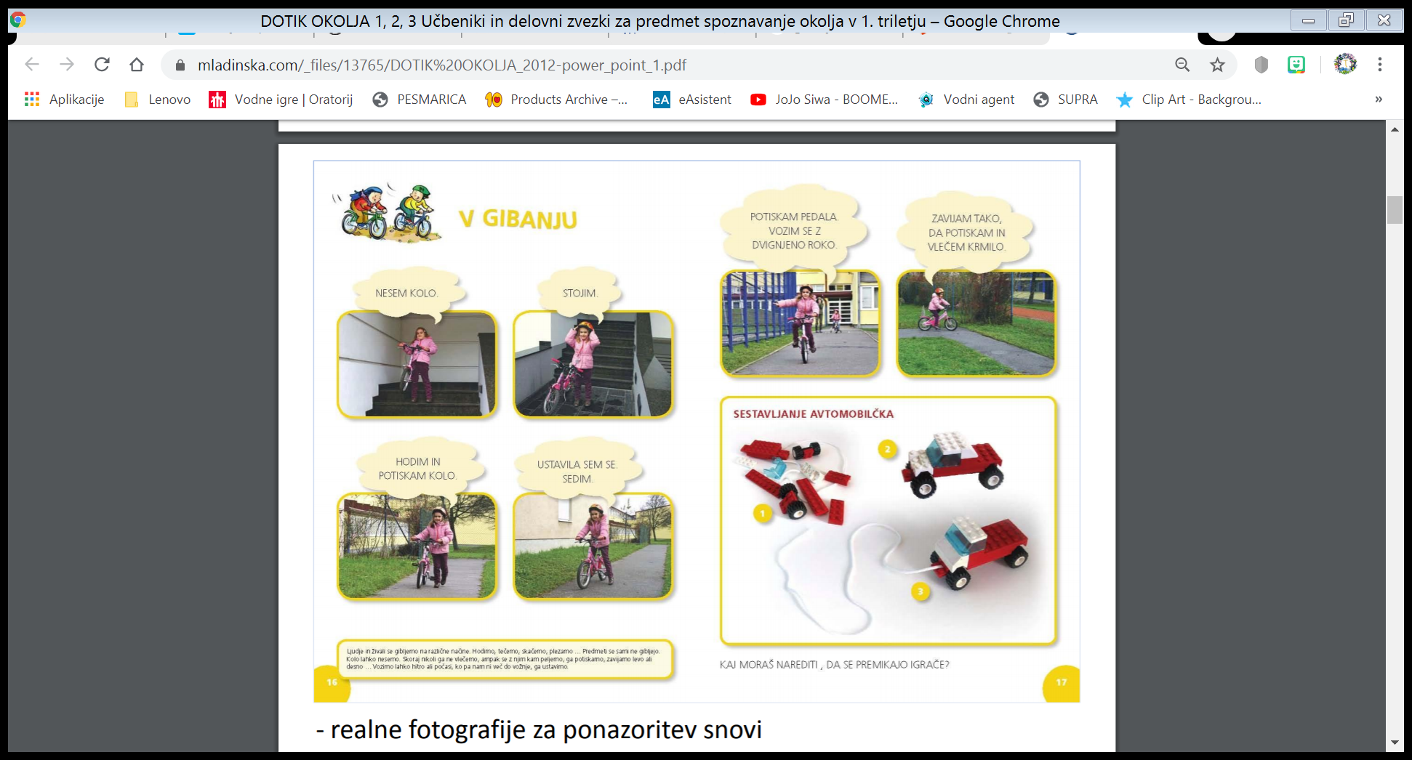
Oglej si spodnje sličice. Kaj vse počne deklica? Opiši vsako sličico.

Učnega lista ne rabiš kopirati.

GLASBENA UMETNOST: GLASBENI IZZIVI


Hitro prebrskaj med priponkami in poišči to za GUM.


Bravo, s svojim delom si že pri koncu.
Si zadovoljen/a z opravljenim delom?
Si morda naletel/a na kakšne težave? Kakšne? 
Sam/a poskusi najti rešitev, povprašaj prijatelja ali se obrni na svojo učiteljico.
Ti bom z veseljem priskočila na pomoč. 

